Install Arduino ARI and libraries. Compile all.

Qui si trova la descrizione del processo di installazione dei software necessari a compilare, modificare e scaricare il firmware su ARI V3.
L’installazione prevede l’IDE Arduino e le librerie e borad necessarie. Il Git per la clonazione e aggiornamento dell’intero progetto.
Per l’uso dell’ambiente Arduino si fa riferimento ai vari tutorial disponibili in rete.

Tabella aggiornamenti
data | autore | modifica
28dic18 |  | Aggiunta libreria Adafruit_VL53L0X.h

Install Arduino

https://www.arduino.cc

Install esp8266 boards

Avviare Arduino IDE, in file/preferences inserire in additional Board manager inserire “http://arduino.esp8266.com/stable/package_esp8266com_index.json”

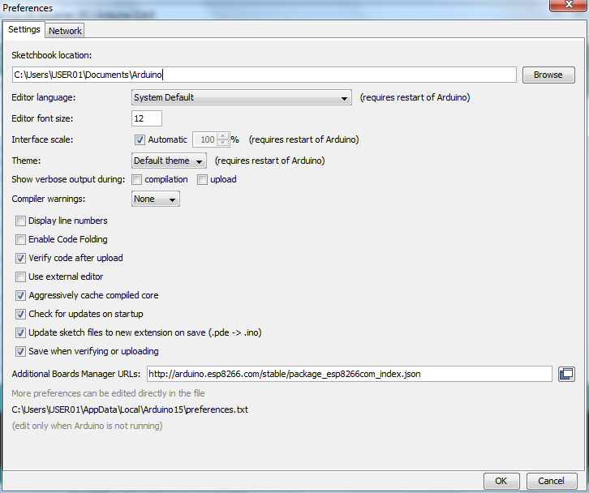

Aprire Arduino IDE tools/Boards/Board manager e cercare esp8266, installare.

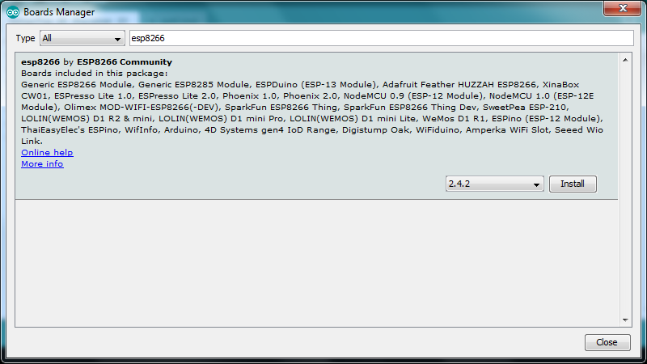

Install libraries
Le librerie aggiungono una serie di funzioni al firmware di base. Vanno installate come segue.

Da Arduino IDE Sketch/include library/ manage library
Si collega alla rete e cerca le librerie disponibili. In “filter your search” mettere le librerie indicate sotto.

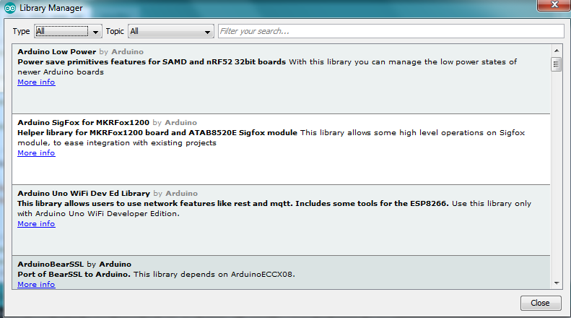

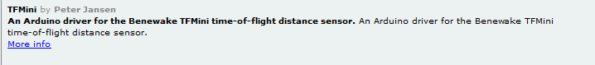

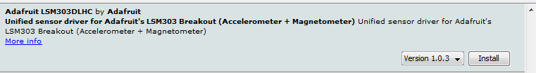

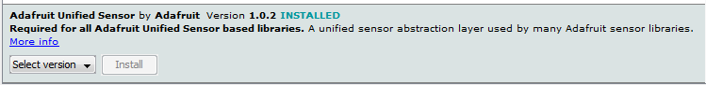

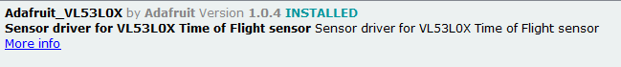

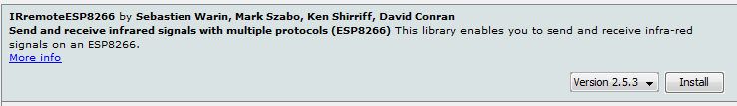

Quella del drive motori e del wifiManager si ottengono da

https://github.com/TheArduinist/DRV8833

https://github.com/tzapu/wifimanager

selezionare l’opzione download .zip

da Arduino IDE sketch/include library/ add zip library

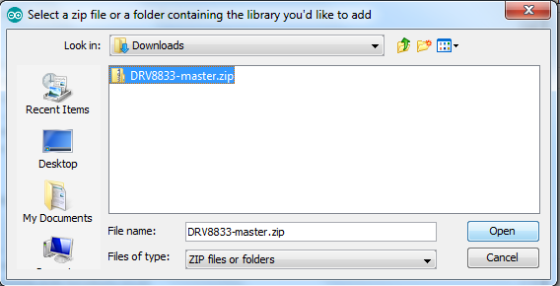

Install git
Git è il Sistema che useremo per comdividere le modifiche al fw che faremo. All’inizio lo usiamo solo per clonare il repository dal server.

Installazione con GUI: https://desktop.github.com/

Installazione della solo riga di commando: https://git-scm.com/

clone project
Andiamo a creare sul disco locale una copia della struttura di file presente in rete.

creare un folder dove clonare il progetto. Es “C:\.....\00_testGit”
aprire una shell di comando “cmd”
portarsi sulla directory creata, “cd C:\.....\ 00_testGit”
da riga di commando eseguire “git clone https://github.com/giorgio323323/ARI_V3.git”

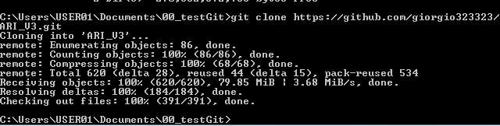
Al termine del processo sotto “00_testGit“ si avrà la seguente struttura.

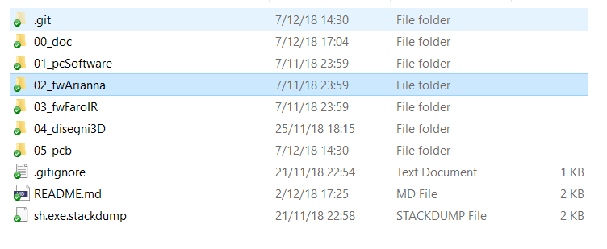

Compilare

Il sistema è composto da due processori. Un Arduino ATmega 2560 che gestisce il robot e un ESP8266 su scheda WeMos D1 R1 che si occupa della comunicazione WiFi e del ricevitore IR. Le due schede si scambiano dati via seriale.

ATmega set board

Il suo sketch si trova in “\ARI_V3\02_fwArianna\ariPi_2DC_esp_08”. La board per la compilazione è “Arduino Mega or Mega2560”.

WeMos D1 R1

Il suo sketch si trova in ARI_V3\02_fwArianna\serverTcp_IR_Receiver_01”. La board per la compilazione è “WeMos D1 R1”.

Il cambio board è mostrato nelle figure successive.

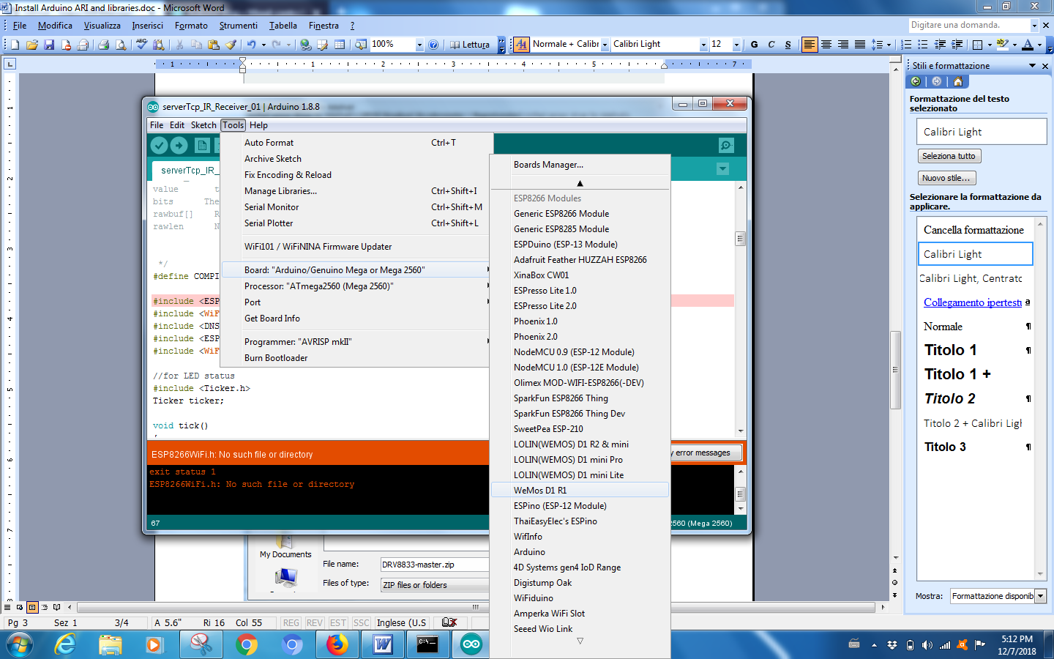

Nella riga di stato inferiore sinistra appare la scheda selezionata.

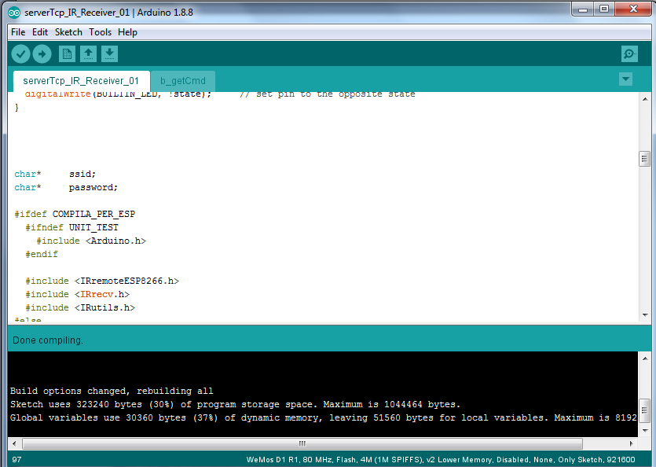

Scaricamento del FW

Selezionare il progetto e la board corretta, vedi sopra, collegare il cavo a una scheda alla volta, selezionare la porta su Tools/Port.
Premere sull’icona con la freccia verso destra, il progetto verrà ricompilato e scaricato.

Sulla finestra di monitor inferiore appariranno delle informazioni sullo stato delle operazioni.

Attivando il “monitor della seriale” in “tools” e impostando i parametri di comunicazione a 115200 baud dovrebbe apparire il seguente messaggio.

Per accedere alla porta di programmazione del WeMos è necessario aprire la scatola. Modificare il suo firmware è un evento più raro. Se è già stato programmato al momento potete tralasciare la sua programmazione.
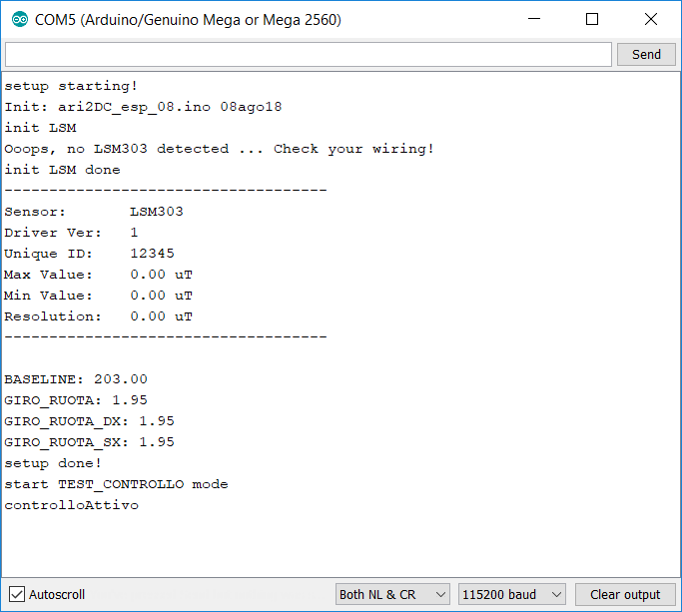

Un messaggio simile si ha all’avvio del WeMpos..

